Лабораторна робота №26

Тема: Встановлення налаштування та знайомство з графічним редактором для
створення інтерфейсів програмних додатків JavaFX.
Мета: Встановити налаштувати та ознайомитись з графічним редактором для
створення інтерфейсів програмних додатків JavaFX.
Програмне забезпечення: ОС Windows, IntelliJ IDEA, Scene Builder.

Хід роботи
Частина І
1. Встановив програмний додаток Scene Builder.
2. Створив власний програмний додаток в IntelliJ IDEA.
3. Відкрив файл sample.fxml програмного додатку за допомогою Scene Builder
4. Встановив кореневим контейнером AnchorPane та додав в нього компонент Label.
5. В компоненті Label змінив стандартний напис на «Я люблю Java»
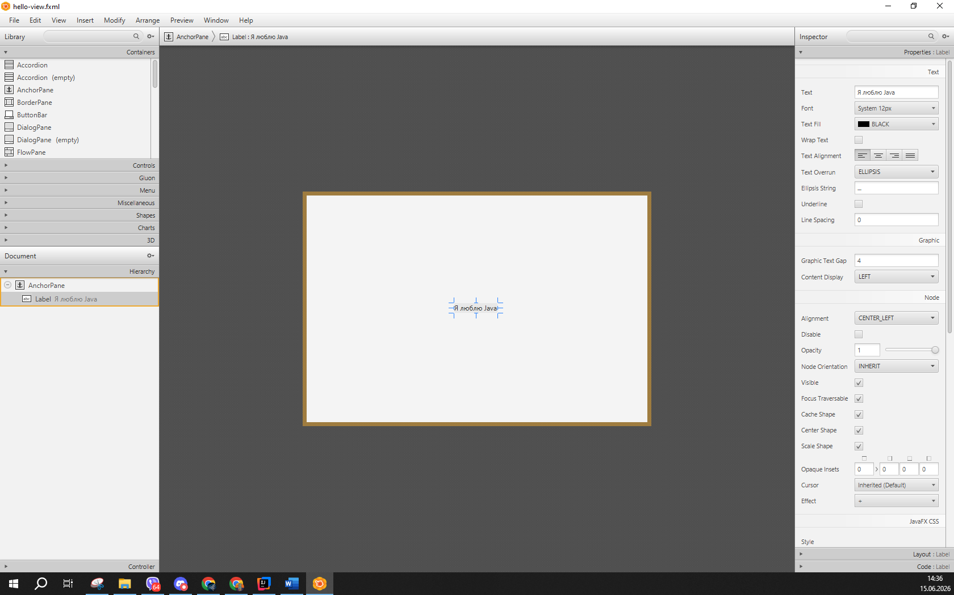

Частина ІІ
1. Модернізував файл sample.fxml з першої частини за таким технічним завданням:
- змінити колір контейнера AnchorPane на довільний
- задати компоненту Label довільний шрифт та розмір
2. Додати в контейнер новий компонент Button з довільним написом та наступними властивостями:
- задати довільний шрифт та розмір
- задати довільний колір фону
- задати довільний колір границі
- задати довільне скруглення кутів
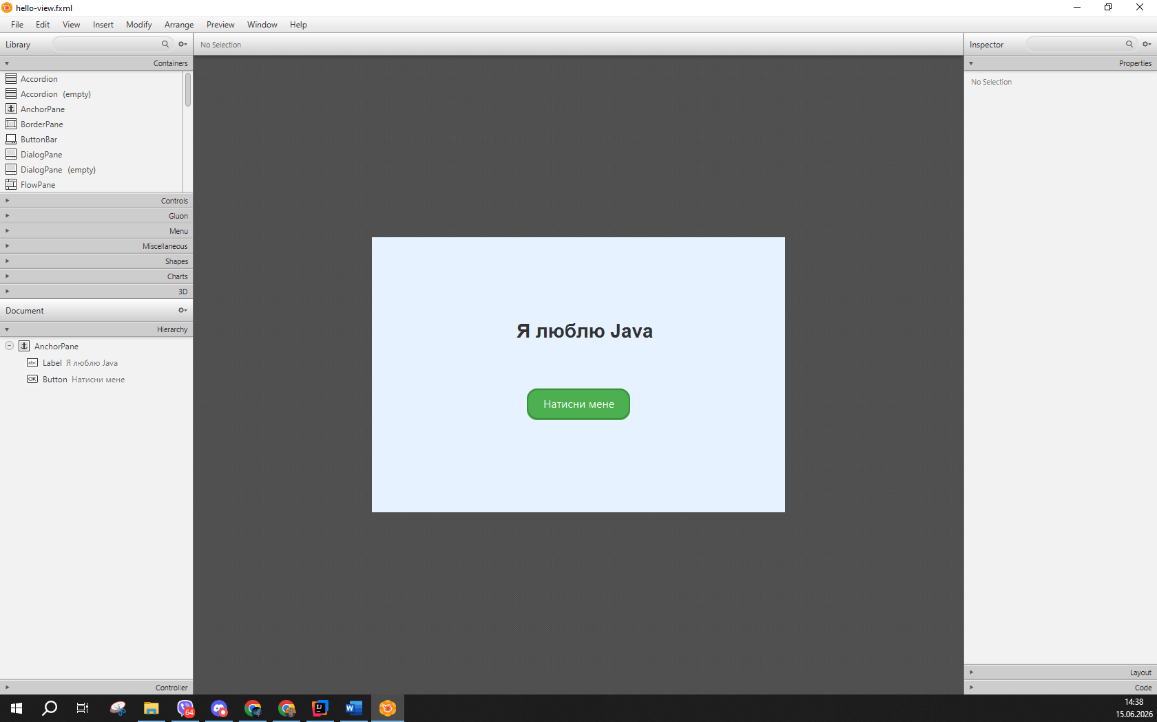

Частина ІІІ
1. Модернізував файл sample.fxml з першої частини за таким технічним завданням:
- додати вашому файлу контролер
- присвоїти всім візуальним компонентам ID
3. Згенерувати скелет програми та перенести його до програмного додатку.
4. Синхронізувати ваш інтерфейс з виконуючим файлом та main ліквідуючи не відповідності.
5. Створити обробник натиснення на кнопку
6. Натиснення на кнопку повинно змінювати напис в компоненті Label на
довільний.

Код HelloController:
package org.example.drachlab_26;
import javafx.fxml.FXML;
import javafx.scene.control.Button;
import javafx.scene.control.Label;
public class HelloController {
@FXML
private Label myLabel;
@FXML
private Button myButton;
@FXML
private void onButtonClick() {
myLabel.setText("JavaFX працює чудово!");
}
}

Код HelloApplication:
package org.example.drachlab_26;
import javafx.application.Application;
import javafx.fxml.FXMLLoader;
import javafx.scene.Scene;
import javafx.stage.Stage;
import java.io.IOException;
public class HelloApplication extends Application {
@Override
public void start(Stage stage) throws IOException {
FXMLLoader fxmlLoader = new FXMLLoader(HelloApplication.class.getResource("hello-view.fxml"));
Scene scene = new Scene(fxmlLoader.load(), 600, 400);
stage.setTitle("Лабораторна робота №26");
stage.setScene(scene);
stage.show();
}
public static void main(String[] args) {
launch();
}
}

Результат:
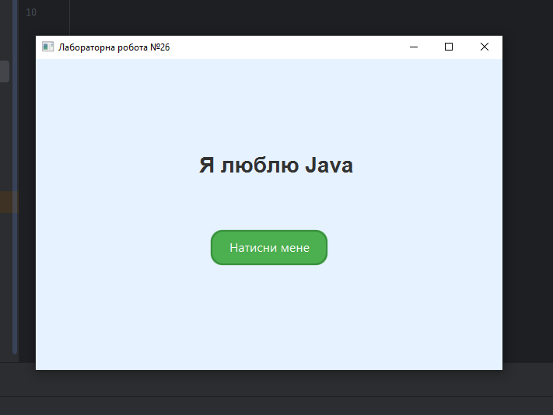
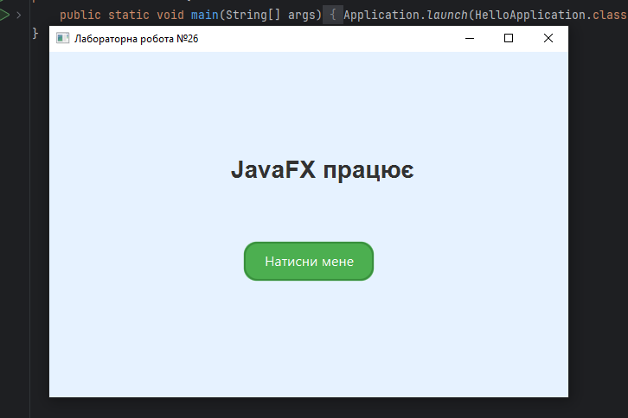
Контрольні запитання
1. Наведіть алгоритм встановлення програми Scene Builder.
–
Перейти на офіційний сайт розробника у розділ завантажень Scene Builder.
Завантажити інсталяційний файл відповідно до розрядності системи.
Запустити завантажений файл та пройти стандартний процес встановлення
В IntelliJ IDEA відкрити налаштування Settings -> Languages & Frameworks -> JavaFX і вказати шлях до встановленого виконуючого файлу SceneBuilder.exe, щоб інтегрувати його в середовище розробки.

2. Наведіть алгоритм створення скелету програми в Scene Builder.
–
Відкрити файл розмітки .fxml у Scene Builder.
Спроектувати візуальний інтерфейс
У вкладці Code присвоїти унікальні ідентифікатори fx:id для компонентів
У вкладці Controller вказати повний шлях до Java-класу контролера
Перейти в головне меню: View -> Show Sample Controller Skeleton.
Скопіювати згенерований код шаблону для перенесення в проєкт.

3. Які саме невідповідності можуть виникнути в програмі після перенесення до неї скелету з Scene Builder
– Якщо згенерований скелет містить інші назви пакетів, програма не скомпілюється, поки package на початку файлу не буде приведено до ладу.
Помилка Not FXML bound: Якщо назва методу чи fx:id у Java-коді контролера хоча б на одну літеру або за регістром відрізняється від того, що прописано в FXML-файлі.

Висновок: була проведена робота над встановленням налаштувань та знайомством з графічним редактором для створення інтерфейсів програмних додатків JavaFX.

